Приложение 1
к постановлению Администрации района
от 18.10.2022 № 540
Схема размещения места (площадки) накопления твердых коммунальных отходов на территории муниципального образования Топчихинский сельсовет Топчихинского района Алтайского края
№ п/п | Адрес размещения места (площадки) ТКО, источник образования ТКО, собственник места (площадки) накопления ТКО, кадастровый номер земельного участка (при наличии) | Схема размещения мест (площадок) накопления ТКО,  М 1:2000
«137. | с. Топчиха, 40 лет Октября, 34  Индивидуальные жилые дома (далее-ИЖД)  Собственник: Администрация сельсовета | 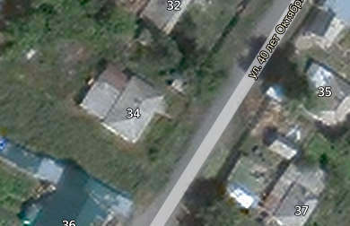  Место(площадка) накопления ТКО »

